**小学语文学科名著阅读指导课程（四年级）**

**第十二课时《纪昌学射》**

**学习任务：**

1.请打开语文书第116页，用你喜欢的方式朗读课文。

2.课后的生字你还记得吗？请把每个字认真地读一读，记一记。

3. 依据自学提示，回忆一下课堂上老师所讲的内容和方法，想想故事告诉我们什么道理。

**知识要点：**

回顾《列子·汤问》，了解列子，通过阅读《列子》中的寓言故事，感悟故事中的道理，积累中国古代寓言故事。

**相关内容链接：**

**《纪昌学射》和相关寓言故事**

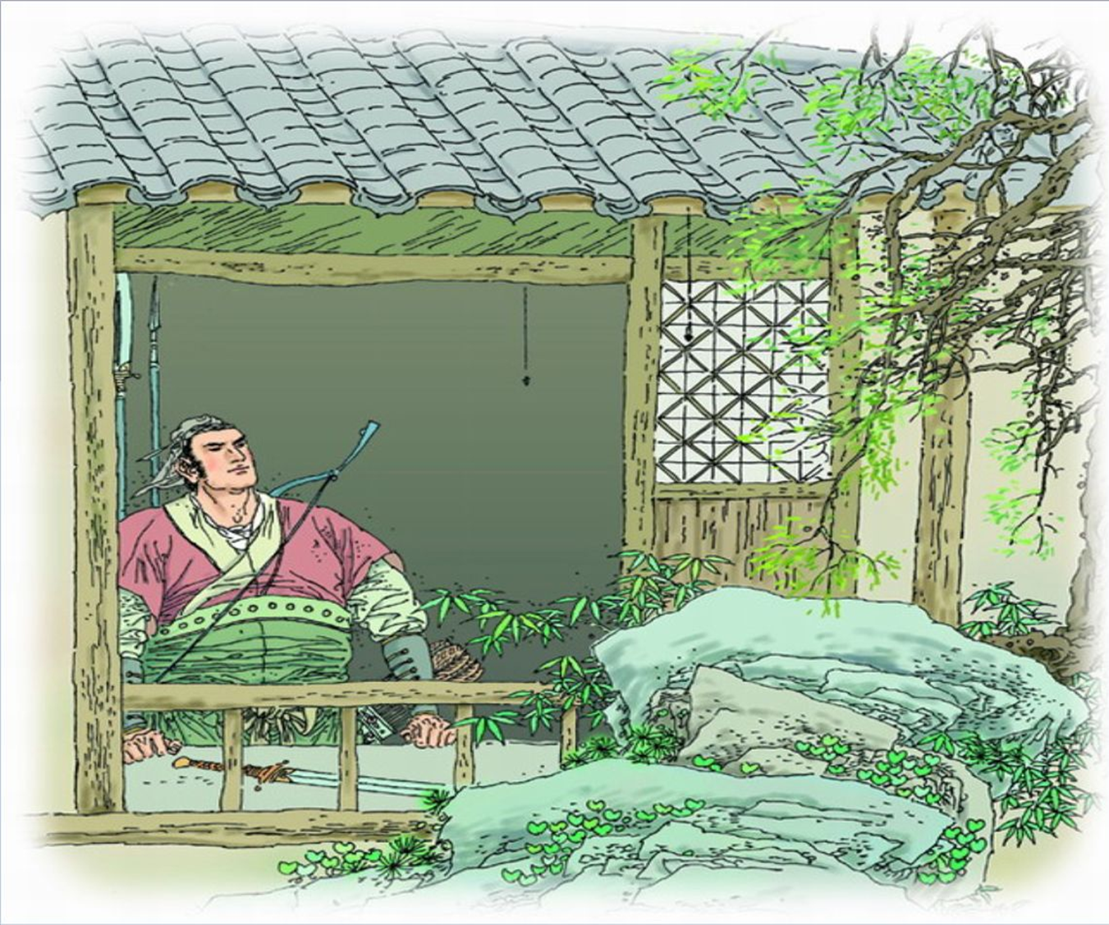

**品读《纪昌学射》**

上学期我们学习了《纪昌学射》这篇文章，你还记得吗？《纪昌学射》是一则寓言故事，出自《列子·汤问》。故事中好学的纪昌在名师飞卫的指导下，经过坚持不懈的努力，终于成为射箭高手。下面我们再来读读这个故事，边读边体会故事中蕴含的道理。

这则寓言告诉我们，在良师的引导下，刻苦学习，有恒心，有毅力，就一定能实现自己的梦想。在你的生活中，是不是也有这样的体会呢？

认识列子

列子（约公元前450年—公元前375年），战国前期道家代表人物。名寇，又名御寇。郑国圃田（今河南省郑州市）人。先秦天下十豪之一，思想家、哲学家、文学家、教育家。列子是介于老子与庄子之间道家学派承前启后的重要传承人物，是老子和庄子之外的又一位道家思想代表人物。

【阅读链接】

《列子》是战国早期列子、列子弟子以及列子后学著作的汇编，是中国古代先秦思想史上的重要著作之一。西汉初颇为盛行,汉武帝罢黜百家之后，散落民间，西晋又有所发展，唐宋时期达到顶峰。全书共载哲理散文、寓言故事、神话故事、历史故事等134章，如《黄帝篇》有十九篇，《周穆王篇》有十一篇，《说符篇》有三十篇。全书多以寓言形式来表达精微的哲理。

在《列子》一书中，除了《纪昌学射》，还有许多蕴含着大道理的小故事，下面让我们一起来读读其中的几则故事吧！

【阅读链接】

歧路亡羊

杨子之邻人亡羊，既率其党，又请杨子之竖追之。杨子曰：“嘻！亡一羊何追者之众？”邻人曰：“多歧路。”既反，问：“获羊乎？”曰：“亡之矣。”曰：“奚亡之？”曰：“歧路之中又有歧焉。吾不知所之，所以反也。”

译文：杨子的邻居丢失了一只羊，他率领全家老小去寻找，又请杨子派童仆帮助一齐追寻。杨子问道：“唉！丢失了一只羊，为什么要这么多人去追呢？”邻居回答说：“岔路太多了。”追羊的人回来后，杨子问：“找到羊了吗？”邻居回答：“没有追到，还是让它跑掉了！”杨子问：“怎么会跑掉呢？”邻居说：“岔路上又有岔路，我不知道该往哪条路去找，所以只好回来了。”

寓意：比喻事物复杂多变，如果没有正确的方向，正确的目标，就会误入歧途，无所适从。

疑邻盗斧

原文：人有亡鈇者，意其邻之子，视其行步，窃鈇也；颜色，窃鈇也；言语，窃鈇也；动作态度，无为而不窃鈇也。俄而，抇其谷而得其鈇，他日复见其邻人之子，动作态度，无似窃鈇者。

译文：有一个人丢失了一把斧子，他怀疑是邻家的儿子偷走了，看他邻居儿子走路的姿势，像是偷斧子的；面部表情，像是偷斧子的；言谈话语，像是偷斧子的；所有的动作态度，无不像是一个偷斧子的人。不久，这个人在山谷里掘土，找到了自己丢失的斧子，第二天，他又看见邻家的儿子，动作和态度再也没有一点像偷斧子的人了。

寓意：做人处事要实事求是，从实际出发，不能凭空猜想。

高山流水

原文：伯牙善鼓琴，钟子期善听。伯牙鼓琴，志在高山。钟子期曰：“善哉！峨峨兮若泰山！”志在流水，钟子期曰：“善哉！洋洋兮若江河！”伯牙所念，钟子期必得之。

译文：伯牙擅长弹琴，钟子期善于欣赏弹琴。伯牙弹琴，内心向往登临高山。钟子期赞叹道：“弹得真好啊！我仿佛看见了一座巍峨的泰山！”伯牙内心向往滔滔流水，钟子期又喝彩道：“绝妙啊！浩浩荡荡就像长江黄河一样！”凡是伯牙弹琴时心中所想的，钟子期都能够从琴声中听出来。

寓意：比喻知己或知音难遇，也比喻乐曲高雅精妙。

同学们，《列子》这本书中还有很多有趣的故事等着你们去发现呢！老师相信你们都有善于发现的眼睛，善于思考的大脑，一定会从故事中领悟更多的道理，加油！